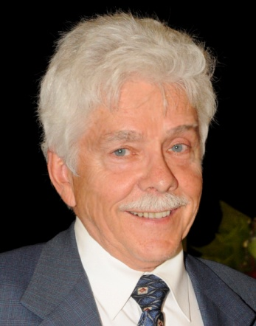 | Jean-Claude Gilbert  Président  Saint-Augustin-de-Desmaures
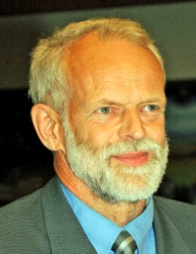 | Yves Gilbert  Vice-président  Québec
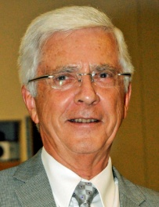 | Michel Gilbert  Trésorier  Saint-Augustin-de-Desmaures
Charlotte Gilbert Delisle
Secrétaire
Saint-Augustin-de-Desmaures

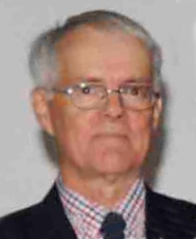  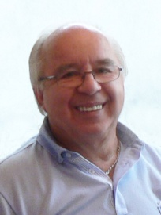 | Guy Gilbert  Administrateur  Saint-Augustin-de-Desmaures  Léonce Gilbert  Administrateur  Alma  Roger Gilbert  Administrateur  Alma

